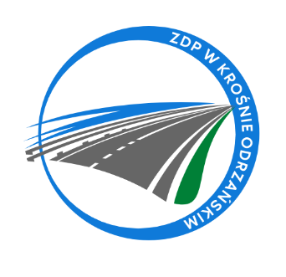
Zarząd Dróg Powiatowych w Krośnie Odrzańskim
ul. F. Chopina 5, 66-600 Krosno Odrzańskie
tel. 068 383 60 90, fax. 68 383 60 98
e-mail : sekretariat@zdp.powiatkrosnienski.pl

Krosno Odrzańskie, dnia 17.10.2023r.
ZDPIII.273.12.4.2023
INFORMACJA Z OTWARCIA OFERT

Zamawiający, Powiat Krośnieński - Zarząd Dróg Powiatowych w Krośnie Odrzańskim podaje informacje dotyczące firm i adresów Wykonawców, którzy złożyli oferty w terminie oraz ceny, zawarte w ofertach na zadanie pn.:
„Wykonanie oznakowania poziomego w ramach zadania: Wykonanie wyniesionego przejścia dla pieszych w ciągu drogi powiatowej nr 3102F
ul. Piastów (obręb przy nieruchomości nr 45) w m. Krosno Odrzańskie”.

Kwota brutto przeznaczona na sfinansowanie zamówienia wynosi: 1.826,62 zł (słownie: jeden tysiąc osiemset dwadzieścia sześć złotych 62/100)
Numer oferty | Nazwa (firma) i adres wykonawcy | Cena brutto (zł)
1 | Vobema Polska Sp. z o. o.  ul. Polna 10, 64-920 Piła | 3.690,00

